УВАЖАЕМЫЕ РОДИТЕЛИ,
БЕРЕГИТЕ ЖИЗНЬ И ЗДОРОВЬЕ ВАШИХ ДЕТЕЙ!
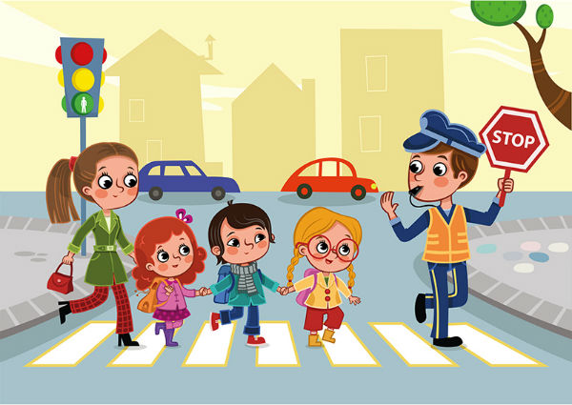
ПОМНИТЕ:
- как только ребенок научился ходить, его нужно обучать правильному поведению на дороге;
- малышам до пяти лет особенно опасно находиться на дороге, поэтому с ними всегда должны быть взрослые;
- маленькие дети не думают об опасности, когда выбегают на дорогу, поэтому необходимо следить за ними;
- детям нельзя играть возле дороги, особенно с мячом;
- во избежание несчастных случаев детей нужно учить ходить по тротуарам лицом к автомобильному движению;
- старших детей необходимо научить присматривать за младшими;
- научите ребенка безопасному поведению при езде на велосипеде;
- надевайте детям на голову шлемы и другие приспособления для защиты при езде на велосипеде;
- не сажайте детей на переднее сидение машины;
- при перевозке ребенка на автомобиле. используйте специальное кресло и ремни безопасности.
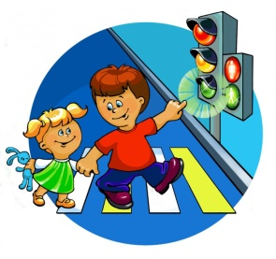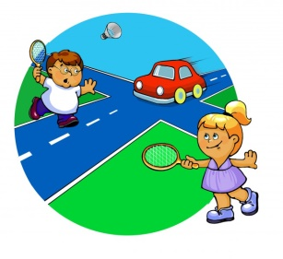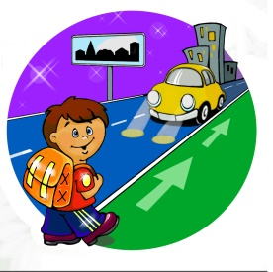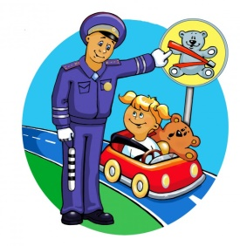

УЧИТЕ ДЕТЕЙ ПРАВИЛАМ ДОРОЖНОГО ДВИЖЕНИЯ

МБДОУ «Детский сад «Сказка» города Николаевска» Николаевского муниципального района Волгоградской области

«Безопасность детей на дороге»
/советы для родителей по предупреждению дорожно-транспортного травматизма/
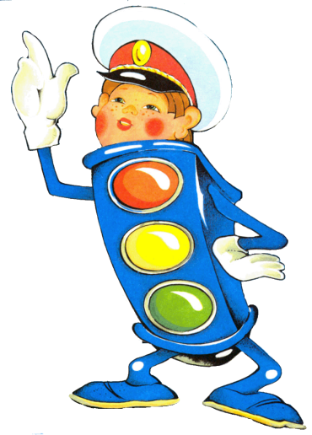
Подготовили:
воспитатель I квалификационной категории
Кутепова Наталья Владимировна
воспитатель:
Колесниченко Светлана Николаевна

г. Николаевск
2017 год
ПОЧЕМУ ДЕТИ ПОПАДАЮТ В ДТП?
/физиологические и психологические особенности/
1. Дети быстро запоминают Правила дорожного движения и так же быстро их забывают.
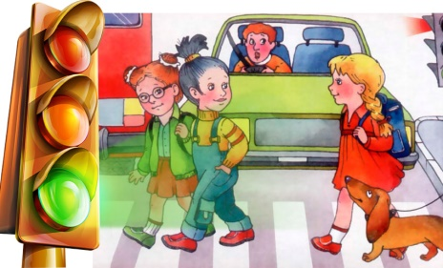
2. Торопясь домой или на важную встречу, взрослые часто нарушают ПДД и забывают, что показывают детям неправильный образец поведения.
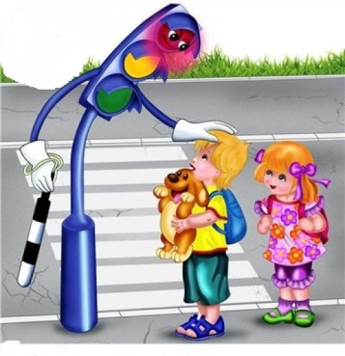
3. У детей, особенно у мальчиков, потребность в движении преобладает над осторожностью, и дети в игре забывают об опасности.
4. Сектор обзора периферийного зрения у детей на 15-20% уже, чем у взрослого человека. Когда ребенок смотрит вперед, машины справа и слева остаются для него невидимыми.
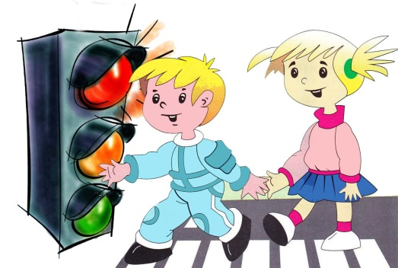
5. Дошкольник намного медленней оценивает ситуацию, чем взрослый. Например, чтобы определить, стоит или движется машина, взрослому необходима четверть секунды, а ребенку - 4 секунды.
6. Маленький рост: водителю сложнее заметить маленького пешехода; короткий шаг – длительное пребывание в зоне риска; центр тяжести расположен выше, во время бега ребенку сложно остановиться, но проще потерять равновесие и упасть.
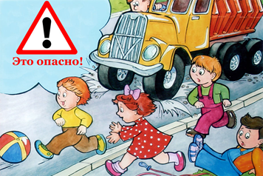
7. По данным физиологов, ребенок с опозданием реагирует на сигнал взрослого, так как не сразу слышит информацию.
8. Мозг ребенка не в состоянии сосредотачиваться более чем на одном объекте, и зачастую внимание дошкольника устремлено на более интересный для него объект.
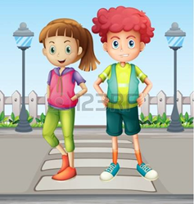
9. Ребенок по-разному реагирует на разные транспортные средства: с опаской относится к большим грузовым машинам и недооценивает опасность легковых автомобилей, мотоциклов и велосипедов.
